

แหล่งเรียนรู้ภูมิปัญญาท้องถิ่น
ตำบลบ้านเก่า

กองการศึกษา ศาสนา และวัฒนธรรม
องค์การบริหารส่วนตำบลบ้านเก่า
อำเภอด่านขุนทด จังหวัดนครราชสีมา

ความหมาย / ความเป็นมา / ลักษณะทั่วไปของแหล่งเรียนรู้ ภูมิปัญญาท้องถิ่น แหล่งเรียนรู้ หมายถึง แหล่งข้อมูลข่าวสาร สารสนเทศ วิทยากร ภูมิปัญญาชาวบ้านและประสบการณ์ อื่นๆ ที่สนับสนุนส่งเสริมให้ผู้เรียนเกิดกระบวนการเรียนรู้และเป็นบุคคลแห่งการเรียนรู้ ภูมิปัญญา ( Wisdom) หมายถึง ความรู้ ความสามารถ ความเชื่อ ความสามารถทางพฤติกรรม และความสนใจในการแก้ปัญหาของมนุษย์ ความหมายของภูมิปัญญาไทย
จากการศึกษาความหมายที่ผู้เชี่ยวชาญ นักวิชาการต่างๆ ซึ่งครอบคลุมคำว่า ภูมิปัญญาพื้นบ้าน
ภูมิปัญญาชาวบ้านภูมิปัญญาท้องถิ่นภูมิปัญญาไทยได้ให้ความหมายพอสรุปได้ดังนี้ภูมิปัญญาพื้นบ้านหรือภูมิปัญญาชาวบ้าน(PopularWisdom)หมายถึงองค์ความรู้ความสามารถและประสบการณ์ที่สั่งสมและสืบทอดกัน
มาอันเป็นความสามารถและศักยภาพในเชิงแก้ปัญหา การปรับตัวเรียนรู้ และสืบทอดไปสู่คนรุ่นใหม่ เพื่อการด ารงอยู่รอดของเผ่าพันธุ์จึงตกทอดเป็นมรดก ทางวัฒนธรรมของธรรมชาติ เผ่าพันธุ์ หรือเป็นวิธีของชาวบ้าน
(ยิ่งยง เทาประเสริฐ) ภูมิปัญญาท้องถิ่น หมายถึง กระบวนทัศน์ของบุคคลที่มีต่อตนเอง ต่อโลกและสิ่งแวดล้อม
ซึ่งกระบวนการดังกล่าว จะมีรากฐานค าสอนทางศาสนา คติ จารีต ประเพณี ที่ได้รับการถ่ายทอดสั่งสอนและ ปฏิบัติสืบเนื่องกันมา ปรับปรุงเข้ากับบริบททางสังคมที่เปลี่ยนแปลงไปแต่ละสมัย ทั้งนี้โดยมีเป้าหมายเพื่อ ความสงบสุขในส่วนที่เป็นชุมชน และปัจเจกบุคคล ซึ่งกระบวนทัศน์ที่เป็นภูมิปัญญาท้องถิ่น จำแนกได้
3 ลักษณะ คือ
1.ภูมิปัญญาเกี่ยวกับการจัดการความสัมพันธ์ระหว่างมนุษย์กับธรรมชาติแวดล้อม
2.ภูมิปัญญาเกี่ยวกับสังคมหรือการจัดความสัมพันธ์ระหว่างมนุษย์กับมนุษย์
3.ภูมิปัญญาเกี่ยวกับระบบการผลิตหรือประกอบอาชีพที่มีลักษณะมุ่งเน้นระบบการผลิตเพื่อตนเอง ภูมิปัญญาไทย หมายถึง องค์ความรู้ในด้านต่างๆ ของการด ารงชีวิตของคนไทยที่เกิดจาก การสะสม
ประสบการณ์ทั้งทางตรงและทางอ้อม ประกอบกับแนวความคิดวิเคราะห์ในการแก้ปัญหาต่างๆ ของตนเอง จนเกิดหลอมตัวเป็นแนวคิดในการแก้ไขปัญหาที่เป็นลักษณะของตนเอง ที่สามารถพัฒนาความรู้ดังกล่าวมา ประยุกต์ใช้ให้เหมาะสมกับกาลสมัย ในการแก้ปัญหาของการด ารงชีวิต ลักษณะของแหล่งเรียนรู้ จัดได้
3 ประเภท คือ
- แหล่งเรียนรู้ที่เกิดขึ้นเองตามธรรมชาติ เช่น อุทยานแห่งชาติ สวนพฤกษชาติ ภูเขา แม่น้ า ทะเล น้ าพุรอน ปรากฏการทางธรรมชาติ เช่น ฝนตก แดดออก น้ าท่วม ความแห้งแล้ง
- แหล่งเรียนรู้ที่จัดขึ้นหรือสร้างขึ้น ซึ่งมีในสถานศึกษาและนอกสถานศึกษา เพื่อใช้เป็นแหล่งศึกษา หาความรู้ได้สะดวกและรวดเร็ว
- แหล่งเรียนรู้ที่เป็นทรัพยากรบุคคล ได้แก่ ครู ผู้ปกครอง พ่อแม่ พระภิกษุสงฆ์ ตลอดจนผู้รู้ ผู้เชี่ยวชาญในอาชีพแขนงต่างๆ ที่มีอยู่ในชุมชน รวมทั้งสถานที่ประกอบการ ร้านค้า หน่วยงาน หรือองค์กร ต่างๆ ในท้องถิ่น ความเป็นมาและความส าคัญของแหล่งเรียนรู้ และภูมิปัญญาท้องถิ่น โลกปัจจุบันเป็นโลกแห่งข้อมูลข่าวสารที่แพร่หลายทั่วถึงกันได้อย่างรวดเร็ว ไร้อาณาเขตขวางกั้น
สภาพดังกล่าวมีส่วนกระทบถึงวิถีชีวิตของผู้คนพลเมืองโดยทั่วไป เพราะเป็นสภาพที่เอื้ออ านวยในการรับและ ถ่ายโยงเอาศาสตร์หรือภูมิปัญญาตะวันตกเข้ามาในการพัฒนาประเทศและพัฒนาผลผลิต ตลอดจนการด าเนิน ชีวิต อย่างมิได้มีการปรับปนกับภูมิปัญญาไทยที่มีความเหมาะสมกับสภาพท้องถิ่นที่เป็นทุนเดิมอยู่แล้ว ท าให้ชุมชนชนบทประสบปัญหาดังที่กล่าวว่าชุมชนล่มสลาย อันมีผลรวมไปถึงความทรุดโทรมของสิ่งแวดล้อม อย่างกว้างขวาง การพยายามใช้กลไกลทางการศึกษาจากเงื่อนไขที่เปิดโอกาสให้มีการพัฒนาหลักสูตร ตามความต้องการ ของท้องถิ่น เป็นช่องทางในการประยุกต์เอาภูมิปัญญาชาวบ้านที่มีจุดเด่น ที่สามารถพิสูจน์ ตัวเองในการยืนหยัดอยู่รอดได้ ท่ามกลางกระแส การล่มสลายของชุมชนและการทรุดโทรมของสิ่งแวดล้อม ดังกล่าว มาสู่หลักสูตรและกระบวนการเรียนรู้ในแนวทางของการคิดปฏิบัติจริง จากการประยุกต์ปรับปน ภูมิปัญญาชาวบ้านหรือภูมิปัญญาไทยกับปัญญาสากล เพื่อให้ผู้เรียนค้นพบคุณค่าภูมิปัญญาที่มีในท้องถิ่นที่ เหมาะสมกับวิถีชีวิตของชุมชน และสามารถประยุกต์ใช้ได้อย่างไม่มีที่สิ้นสุด น ามาซึ่งดุลยภาพที่สงบสันติสุข ของบุคคล ชุมชนและชาติ ความส าคัญของแหล่งเรียนรู้
1.เป็นแหล่งเสริมสร้างจินตนาการและความคิดริเริ่มสร้างสรรค์
2.เป็นแหล่งศึกษาตามอัธยาศัย
3.เป็นแหล่งเรียนรู้ตลอดชีวิต
4.เป็นแหล่งสร้างความรู้ ความคิด วิชาการและประสบการณ์
5. เป็นแหล่งปลูกฝังค่านิยมรักการอ่านและแหล่งศึกษาค้นคว้าแสวงหาความรู้ด้วยตนเอง
6.เป็นแหล่งสร้างความคิดเกิดอาชีพใหม่สู่ความเป็นสากล
7.เป็นแหล่งเสริมประสบการณ์ตรง
8.เป็นแหล่งส่งเสริมมิตรภาพความสัมพันธ์ระหว่าคนในชุมชนหรือผู้เป็นภูมิปัญญาท้องถิ่น การจัดกระบวนการเรียนรู้กับภูมิปัญญาท้องถิ่น แหล่งเรียนรู้ การเรียนการสอนเป็นกระบวนการสื่อสารความรู้ ประสบการณ์ ทักษะ ความคิดเห็น ตลอดจนเจตคติ
ซึ่งอาจท าได้หลายวิธี และอาจใช้เครื่องมือประกอบการสอนต่างๆ อีกมากมาย โดยมีการจัดการเรียนรู้ที่เน้น ผู้เรียนเป็นส าคัญ ให้ผู้เรียนมีทั้งความรู้ คุณธรรมจริยธรรม ค่านิยมที่พึงประสงค์และสามารถด าเนินชีวิตอยู่ใน สังคม ได้โดยปกติสุข จึงจ าเป็นต้องพัฒนาศักยภาพ ความสามารถของ ผู้เรียนอย่างเต็มที่ เพื่อให้มีนิสัยใฝ่รู้ ใฝ่เรียน แสวงหาความรู้ได้ด้วยตนเอง การน าแหล่งเรียนรู้ใน ชุมชน ท้องถิ่น ตลอดจนวิทยากรท้องถิ่น ภูมิปัญญาท้องถิ่น มาใช้ประโยชน์ในการจัดกระบวน การเรียนการสอน จึงเป็นวิถีทางหนึ่งที่จะช่วยให้การะ บวนการเรียน การสอนบรรลุจุดมุ่งหมายได้ตามที่ต้องการ การน าภูมิปัญญาชาวบ้าน แหล่งเรียนรู้ มาใช้ใน หลักสูตรการเรียน เป็นกิจกรรมที่ตั้งอยู่บนพื้นฐานความเชื่อที่ว่า ภูมิปัญญาชาวบ้าน ภูมิปัญญาท้องถิ่น และแหล่งเรียนรู้ เป็นชุดความรู้ในชุมชนที่มีการใช้เพื่อการด าเนินวิถีชีวิตที่ได้ผลมาในอดีต สามารถด ารงความ สันติสุขแก่บุคคล ครอบครัว และชุมชน ตลอดจนความมีดุลยภาพอยู่ร่วมกับธรรมชาติและสิ่งแวดล้อมได้อย่าง ผสมกลมกลืน เป็นกระบวนการพัฒนาหลักสูตรที่ได้เน้นการมีส่วนร่วมของ ชุมชน โดยเฉพาะปราชญ์ชาวบ้านที่ เป็นผู้เชื่อมโยงชุดความรู้ที่เป็นภูมิปัญญาท้องถิ่น ร่วมกับสถานศึกษาเข้าสู่หลักสูตร และกระบวนการเรียนการ สอนของสถานศึกษา ในแต่ละท้องถิ่น แนวทางในการน าแหล่งเรียนรู้ และภูมิปัญญาท้องถิ่น มาใช้ในการเรียนการสอน แนวทางการสร้างและพัฒนาสื่อการเรียนการสอนและแหล่งเรียนรู้
1 .กำหนดจุดประสงค์จากผลการเรียนที่คาดหวังให้ชัดเจนว่าต้องการให้ผู้เรียนเกิดการเรียนรู้และ ได้รับประสบการณ์ใดบ้างจากบทเรียนนั้น เพื่อจะได้สร้างสื่อ หรือเลือก แหล่งเรียนรู้ ให้สัมพันธ์กับจุดมุ่ง ประสงค์และกิจกรรมการเรียนการสอน
- ศึกษาผู้เรียน โดยพิจารณาถึงวัย ระดับชั้น ความรู้ ประสบการณ์ และความแตกต่างระหว่างบุคคล เพื่อเป็นข้อมูลในการเลือกใช้แหล่งเรียนรู้
- ศึกษาธรรมชาติของเนื้อหา สาระ ที่ต้องการให้ผู้เรียนได้เรียนรู้แต่ละเรื่อง อาจมีลักษณะเฉพาะบาง เรื่องด้วยการปฏิบัติจริง หรือเรียนรู้จริง ดูการสาธิตจาก ภูมิปัญญาท้องถิ่น และบางเรื่องต้องอาศัยจากการ สืบค้นข้อมูล การฟัง การดู และการอ่าน
- พิจารณาประโยชน์และความคุ้มค่าของแหล่งเรียนรู้ว่าสามารถเร้าความสนใจ สื่อความหมายและ ประสบการณ์การเรียนการสอนแก่ผู้เรียน การจัดประสบการณ์เรียนรู้แก่ ผู้เรียน เพื่อช่วยให้ผู้เรียนได้ ประสบการณ์ตรง
- หาประสิทธิภาพของสื่อและแหล่งเรียนรู้ โดยการปรับปรุงสื่อที่จัดไว้ เพื่อเป็นการปรับคุณภาพของ สื่อว่าเหมาะสม ในการน าไปใช้ วิธีการใช้แหล่งเรียนรู้ วิธีการใช้แหล่งเรียนรู้ คือ การน าผู้เรียนไปสู่แหล่งเรียนรู้ต่างๆ ทั้งในบริเวณโรงเรียนและนอกบริเวณโรงเรียน เพื่อให้เกิดความรู้และประสบการณ์จริง และสอดคล้อง กับการจัดการเรียนการสอนตามหลักสูตร การศึกษาขั้นพื้นฐาน โดยยึดหลักดังนี้
- การใช้แหล่งเรียนรู้ต่างๆ ต้องเริมจากแหล่งเรียนรู้ที่อยู่ใกล้ตัว เช่น ในบ้าน ในห้องเรียน นอกบริเวณโรงเรียน เช่น ไร่ นา แปลงเกษตรสาธิต ไร่นาสวนผสม โบราณสถาน โบราณวัตถุ สถานที่ราชการ สถานที่ประกอบการ เป็นต้น
การใช้แหล่งเรียนรู้เพื่อฝึกปฏิบัติ ทดลอง ศึกษาเพื่อให้ผู้เรียนได้ปฏิบัติจริง เช่น การปฏิบัติการ เกี่ยวข้าว การท านา การท าไร่ งานเชื่อมโลหะงานปูนงานไม้และการฝึกงานในสถานที่ราชการสถานประกอบการ เป็นต้น การนำภูมิปัญญาท้องถิ่นมาใช้ในการเรียนรู้ การน าภูมิปัญญาท้องถิ่นมาสู่การเรียนการสอน เป็นการน าคตินิยม ความเชื่อหรือหลักการพื้นฐานที่
เกิดจากการสั่งสมหรือสืบทอดกันมา หรือขนมธรรมเนียมประเพณี ศิลปะและจริยธรรม ที่แสดงออกถึงความ เจริญงอกงามและความเป็นระเบียบแบบแผนที่เคยยึดถือปฏิบัติสืบทอดกันมา ที่สอดคล้องกับเนื้อหาสาระมา ให้นักเรียนได้เรียนรู้ตามขั้นตอนกิจกรรมการเรียนการสอน เพื่อให้บรรลุวัตถุประสงค์การเรียนรู้ที่ก าหนดไว้ ลักษณะภูมิปัญญาท้องถิ่นเข้าสู่ระบบโรงเรียน มี 3 ลักษณะ คือ
- คน
- แนวคิดชาวบ้าน
- ผลงานชาวบ้าน การน าภูมิปัญญาท้องถิ่นมาใช้ในการจัดการเรียนการสอน สามารถด าเนินการได้ 2 วิธี คือ
- การเชิญภูมิปัญญาท้องถิ่นมาร่วมการจัดการเรียนรู้ในโรงเรียน
- การน านักเรียนไปยังแหล่งเรียนรู้หรือสถานประกอบการของภูมิปัญญาท้องถิ่น การน าภูมิปัญญาท้องถิ่นมาใช้ในการเรียนการสอนในโรงเรียน การน าภูมิปัญญาท้องถิ่นมาใช้ในการเรียนการสอนในโรงเรียน โรงเรียน ครูผู้สอนหรือผู้ที่รับผิดชอบ
จะต้องศึกษาและจัดท ารายละเอียด ข้อมูลในการจัดท า โดยมีขั้นตอนที่ส าคัญ คือ
- ศึกษาหลักสูตรแม่บทหรือหลักสูตรแกนกลาง
- จัดท าข้อมูลสารสนเทศภูมิปัญญาท้องถิ่น การน าแหล่งเรียนรู้และภูมิปัญญาท้องถิ่นมาใช้ในการจัดกิจกรรมการเรียนการสอน มีแนวทางดังนี้
- ศึกษาหลักสูตร และสาระการเรียนรู้
- จัดท าข้อมูลสารสนเทศแหล่งเรียนรู้ ภูมิปัญญาท้องถิ่น
- จัดท าแผนการเรียนรู้ กระบวนการเรียนรู้ให้สอดคล้องกับจุดประสงค์
- ขอความร่วมมือกับชุมชนและตัววิทยากรท้องถิ่น
- เชิญวิทยากรท้องถิ่นมาถ่ายทอดความรู้ หรือน านักเรียนไปยังแหล่งเรียนรู้
- ท าการวัด ประเมินผล
- รายงานผล สรุปผลให้ผู้ที่เกี่ยวข้องได้ทราบ ข้อดีในการน าแหล่งเรียนรู้ และภูมิปัญญาท้องถิ่นมาใช้ในกระบวนการเรียนการสอน
- ผู้เรียนได้เรียนรู้จากของจริง ท าให้เกิดประสบการณ์ตรง
- ผู้เรียนเกิดความสนุกสนาน
- ผู้เรียนมีเจตคติที่ดีต่อชุมชน และกระบวนการเรียนรู้
- ผู้เรียนเห็นคุณค่าของแหล่งเรียนรู้ ภูมิปัญญาท้องถิ่น
- ผู้เรียนเกิดความรักท้องถิ่นและเกิดความรู้ในการอนุรักษ์สิ่งที่มีคุณค่าในท้องถิ่น

ทะเบียนแหล่งเรียนรู้ปราชญ์ชาวบ้าน และภูมิปัญญาท้องถิ่น
องค์การบริหารส่วนตำบลบ้านเก่า
ภาพถ่าย | รายละเอียด | ชื่อ – สกุล | สถานที่ตั้ง
 | ภูมิปัญญาท้องถิ่นด้าน ผลิตภัณฑ์จากป่านศรนาลายณ์ | คุณชูศรี กูกขุนทด | หมู่ที่ 1 ตำบลบ้านเก่า อำเภอด่านขุนทด จังหวัดนครราชสีมา โทร: 081-9777008
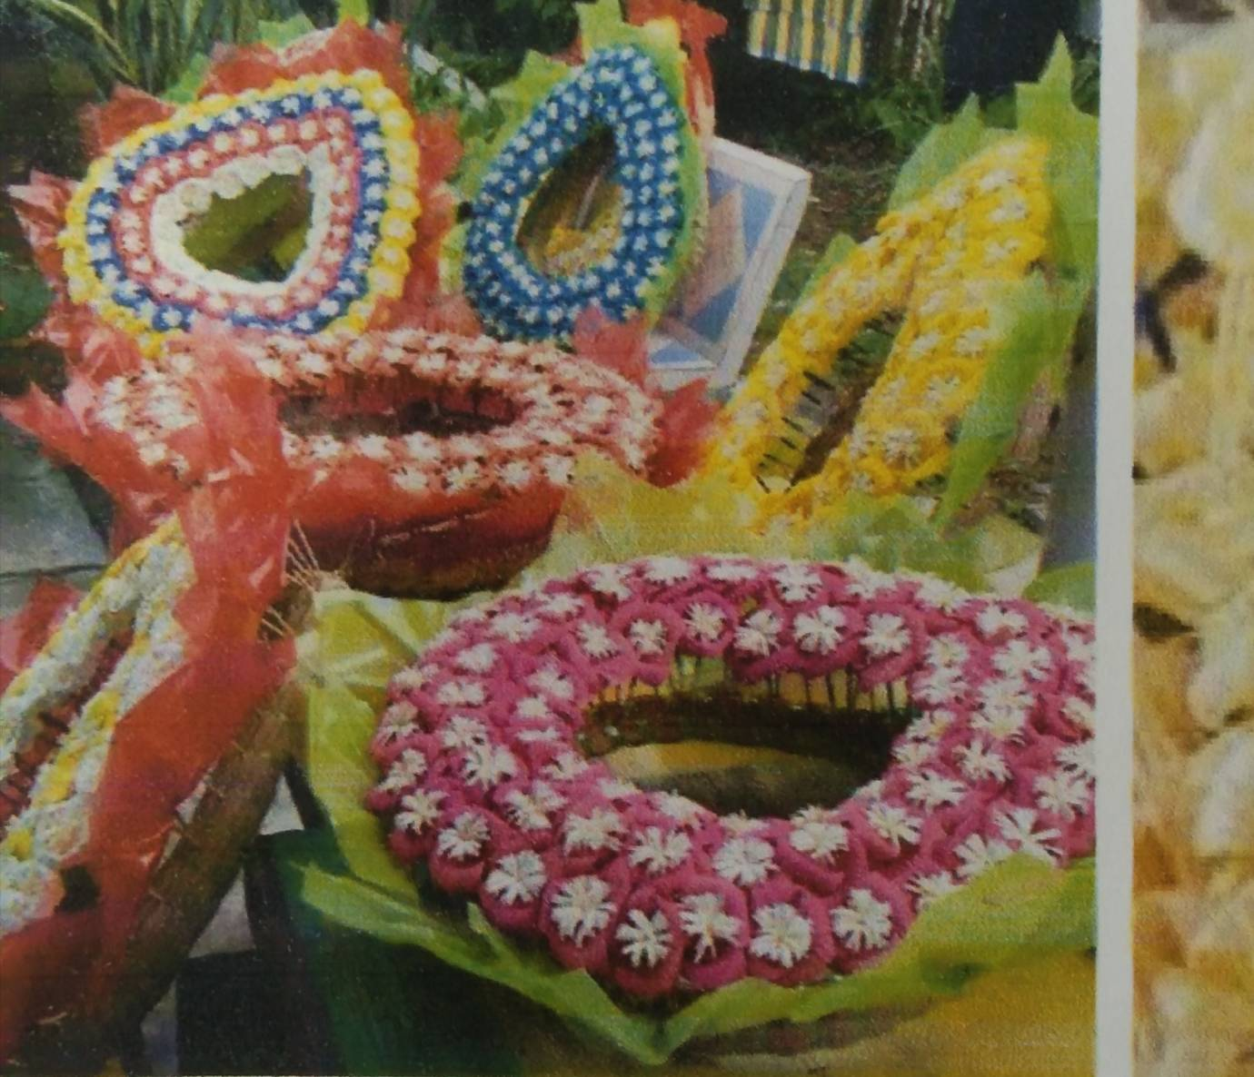 | ภูมิปัญญาท้องถิ่นด้าน ผลิตภัณฑ์ดอกไม้จันทน์ | คุณสมจิต พื้นบาด | หมู่ที่ 1 ตำบลบ้านเก่า อำเภอด่านขุนทด จังหวัดนครราชสีมา โทร: 093-4891137
 | ภูมิปัญญาท้องถิ่นด้าน กลุ่มเมี่ยงตะไคร้สมุนไพร | คุณสมปอง | หมู่ที่ 8 ตำบลบ้านเก่า อำเภอด่านขุนทด จังหวัดนครราชสีมา โทร: 083-3716786
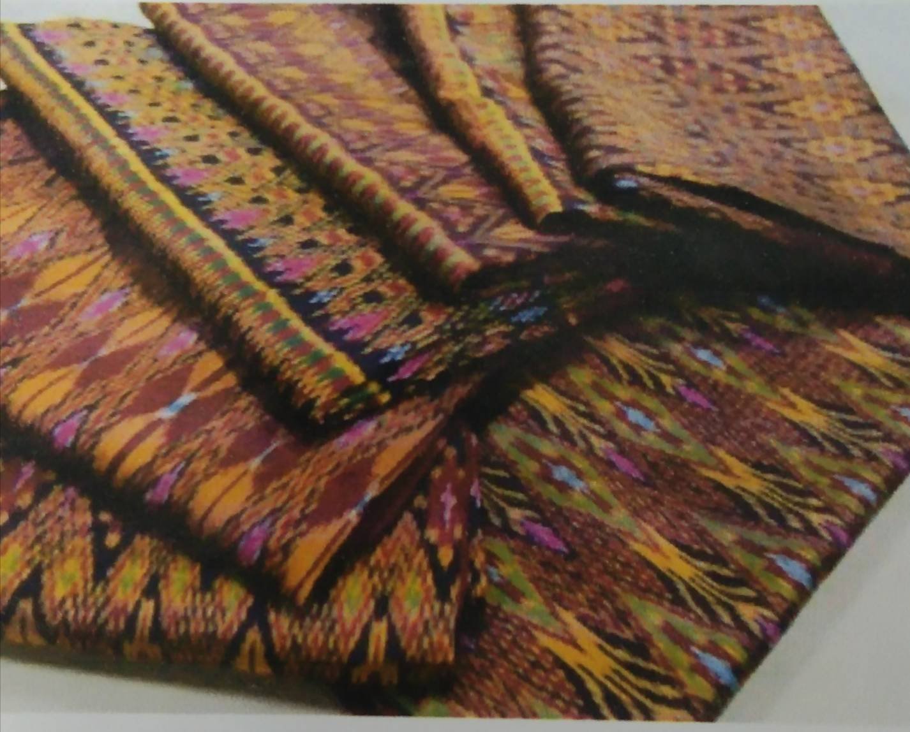 | ภูมิปัญญาท้องถิ่นด้าน  กลุ่มทอผ้ามัดหมี่ | ผู้ใหญ่สมชาย เบ้าจันทึก | หมู่ที่ 8 ตำบลบ้านเก่า อำเภอด่านขุนทด จังหวัดนครราชสีมา โทร: 089-5850454
๘

 | ภูมิปัญญาท้องถิ่นด้าน กลุ่มท่อเสื้อกก | คุณวราภรณ์ อ่อนพันธ์ | หมู่ที่ 10 ตำบลบ้านเก่า อำเภอด่านขุนทด จังหวัดนครราชสีมา โทร: 091-8314804
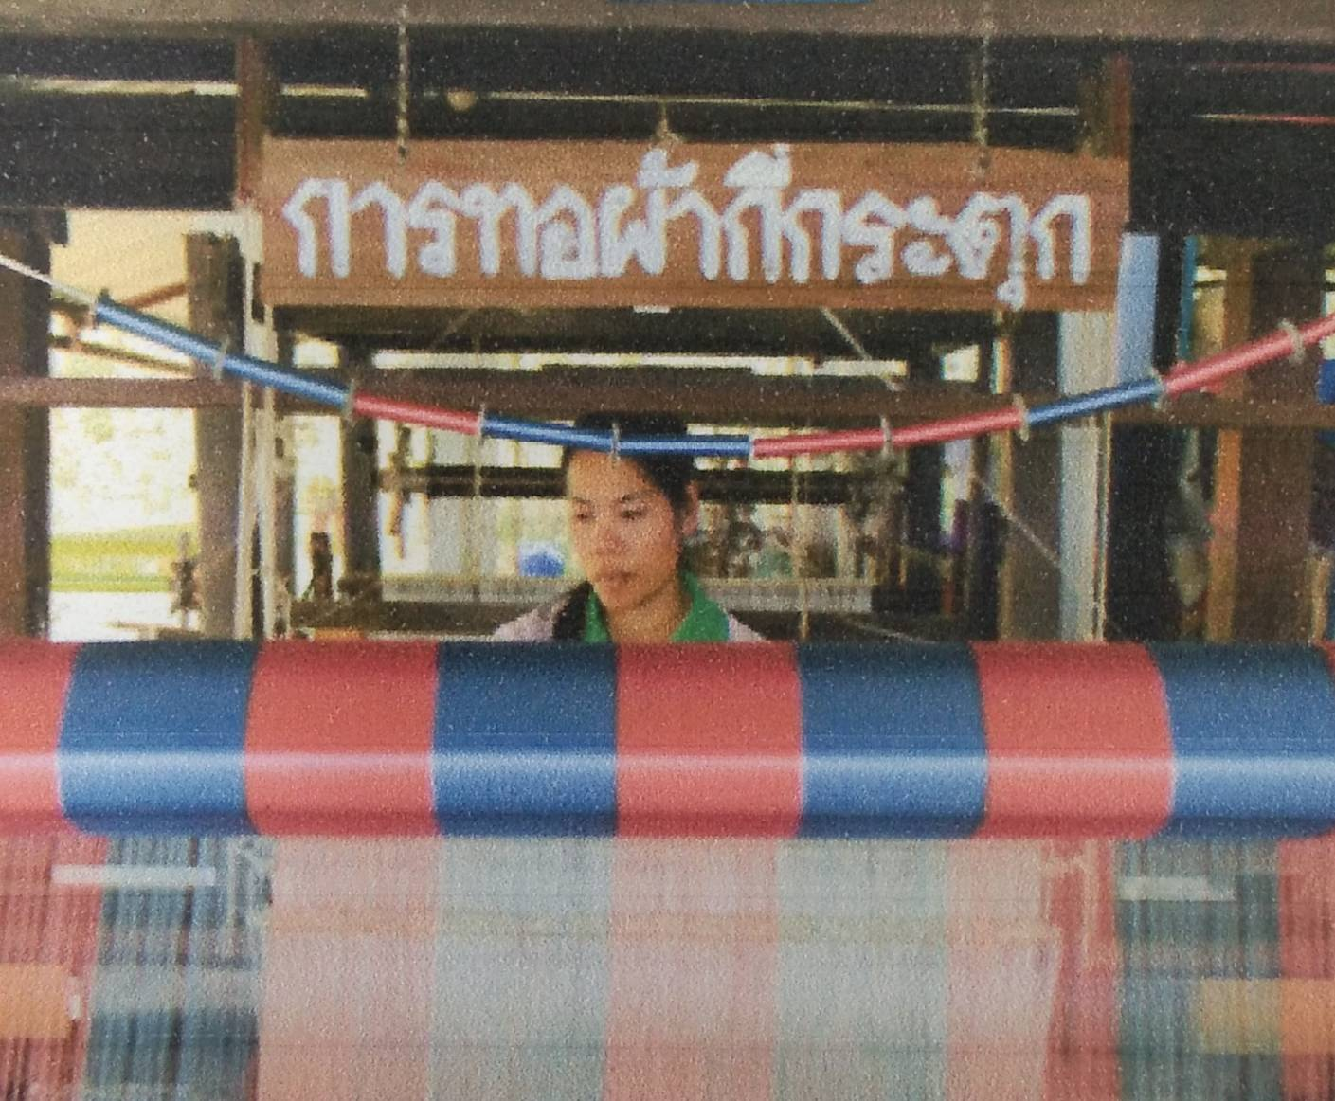 | ภูมิปัญญาท้องถิ่นด้าน กลุ่มทอผ้ากี่กระตุก | คุณแม่กองงาย มนขุนทด | หมู่ที่ 4 ตำบลบ้านเก่า อำเภอด่านขุนทด จังหวัดนครราชสีมา โทร: 084-4114509
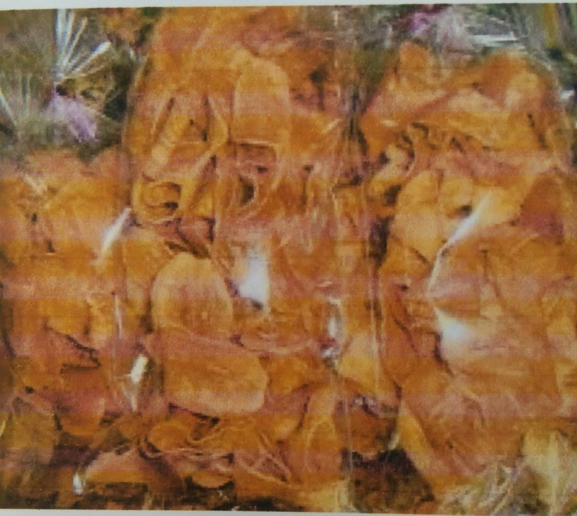 | ภูมิปัญญาท้องถิ่นด้าน กล้วยแปรรูป | ผู้ช่วยสังวาร กรินสูงเนิน | หมู่ที่ 8 ตำบลบ้านเก่า อำเภอด่านขุนทด จังหวัดนครราชสีมา โทร: 080-1618678
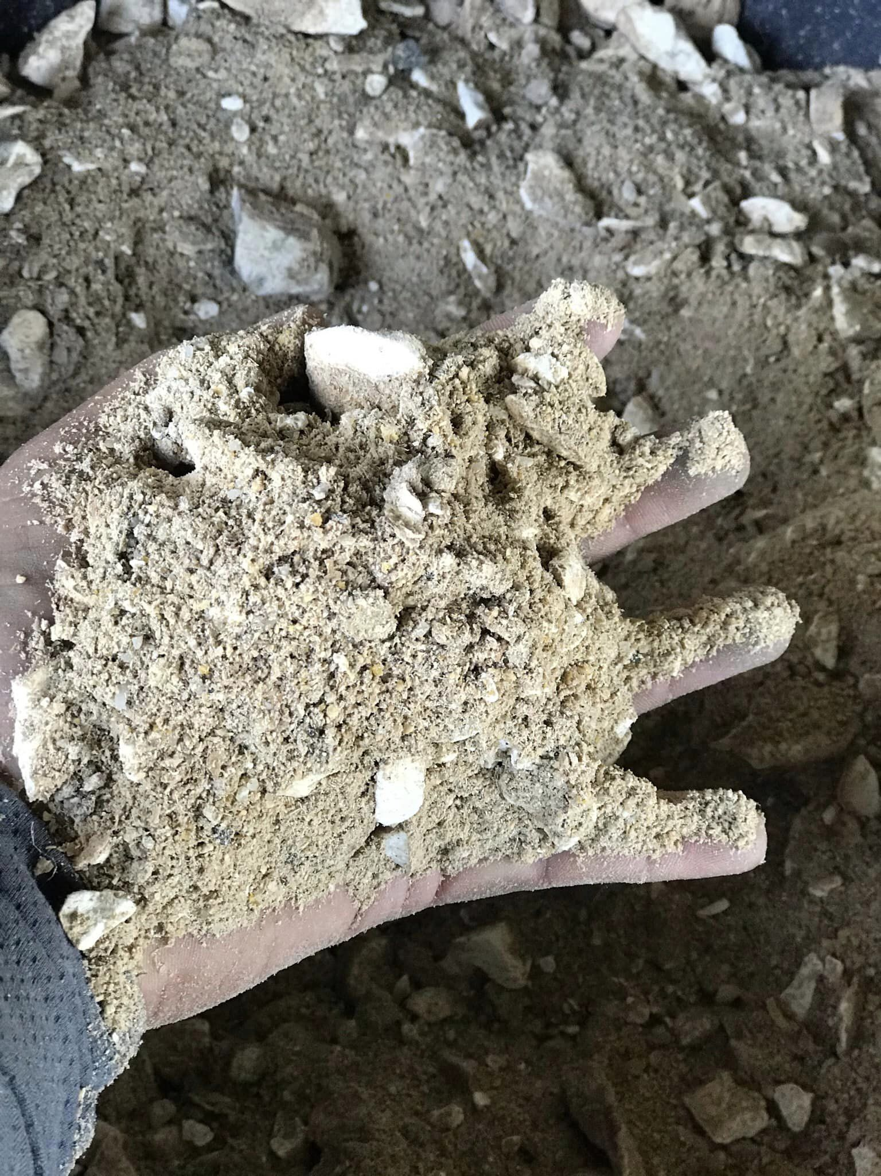 | ภูมิปัญญาอุตสาหกรรม  ผลิตอาหารสัตว์ | นายประเสริฐ กวกขุนทด | หมู่ที่ 6 ตำบลบ้านเก่า อำเภอด่านขุนทด จังหวัดนครราชสีมา โทร: 085-4404459

